5° et 4° - Chapitre II – Conventions de calcul littéral – distributivité simple

I – Des formules avec des lettres

En mathématiques, on utilise souvent une lettre pour remplacer :
- Un nombre qui varie (c’est une variable)
- Un nombre inconnu (c’est une inconnue, comme les x dans les équations)
- Un nombre dont on veut abréger l’écriture, ou qu’on ne peut pas écrire avec des chiffres.
Exemple : π ≈ 3,1415626535... Si le nombre ne change pas de valeur, on l’appelle une constante.

II – Des conventions pour simplifier calculs et écritures avec des lettres.

1- Suppression du signe ×

On peut supprimer le signe × entre :
- Un nombre et une lettre (mais on écrit le nombre devant)
- Un nombre et une parenthèse (mais on écrit le nombre devant)
- Une lettre et une parenthèse (mais on met la lettre devant)
- Deux lettres (on les range de préférence par ordre alphabétique)
- Deux parenthèses

Exemples : 2 × π × R = 2 π R (formule du périmètre d’un cercle)
Remarque : π est une constante et R une variable !
4 × a devient 4a
a × b devient ab
2 × ( 3 + 5 ) devient 2 ( 3 + 5 )

On ne peut pas supprimer le signe × dans 2 × 5 car 2 × 5 ≠ 25 !

Exemples où il faut changer l’ordre des facteurs :
(Rappel : facteurs = nombres qu’on multiplie dans un produit)

a × 10 = 10 a (nombre, puis lettre) b × a = ab (ordre alphabétique)
y × 7 × x = 7 x y (nombre, puis lettres par ordre alphabétique)

( 7 + x ) × a × x × 12 = 12 a x ( 7 + x ) (nombre, puis lettres, puis parenthèses)

2° - Multiplication d’une lettre par 0 ou 1.

Un nombre multiplié par 1 reste égal à lui-même.
1 × 3 = 3, et en général, 1 × x = x

Un nombre multiplié par 0 donne 0 :
0 × 7 = 0, et en général, 0 × x = 0
Dans une somme, les termes multipliés par 0 « disparaissent ».
Exemple : 3 x + 0 y = 3x + 0 = 3x
Rappel : terme = nombre qu’on additionne dans une somme ou qu’on soustrait dans une différence.
Remarque : Multiplication par – 1 : au lieu d’écrire − 1 × x ou − 1 x, on écrit simplement – x.

Exemple de simplification d’une écriture :
2 × x × y + y × 1 + z × 0 = 2xy + 1y + 0z
= 2xy + y

3° - Le carré d’un nombre (ou la puissance 2)
Facultatif pour les 5ème, introduit au chapitre II en 4ème, en vue de l’étude du théorème de Pythagore au chapitre III. Il serait bien d’avoir déjà introduit la notion en 6ème lors de l’étude des tables de multiplication, avec les carrés parfaits.
Les exemples de produits de nombres négatifs ne doivent être évoqués qu’en 4ème, après l’étude du chapitre correspondant – chapitre I − )

On dit qu’on élève un nombre au carré (ou à la puissance 2 ) quand on le multiplie par lui-même.

Exemples : 10² = 10 × 10 = 100 (10 « au carré » ou 10 « puissance 2 »)
( − 7 )² = ( − 7 ) × ( − 7 ) = + 49 ( 49 est la carré de – 7 )
La puissance est prioritaire sur les autres opérations.
Ne pas confondre ( − 7 )² = ( − 7 ) × ( − 7 ) = + 49 avec − 7² = − (7 × 7) = − 49
Sans la parenthèse, le carré ne s’applique qu’au 7 et pas au − .

En général : x² se lit « x au carré » ou « x puissance 2 » et vaut x × x

Applications : Au lieu d’écrire 4 x y y, on écrit 4 x y² (seul le y est au carré)
Au lieu d’écrire 7 a a b, on écrit 7 a² b

III – Les formules de distributivité simple.

Rappels de vocabulaire :
Somme : Résultat d’une addition.
Différence : Résultat d’une soustraction
Terme : Nombre qu’on additionne dans une addition ou que l’on soustrait dans une soustraction.
Facteur : nombre qu’on multiplie dans une multiplication.

Vocabulaire :
Factoriser = Transformer une somme (ou une différence) en un produit qui lui est égal.
Développer = Transformer un produit en une somme (ou une différence) qui lui est égale.

Pour développer des produits ou factoriser des sommes, on utilise des identités (formules avec des lettres toujours vraies quelles que soient les valeurs choisies pour les lettres), dont les deux formules de distributivité suivantes :

Pour tous nombres k, a b, que nous choisissons :
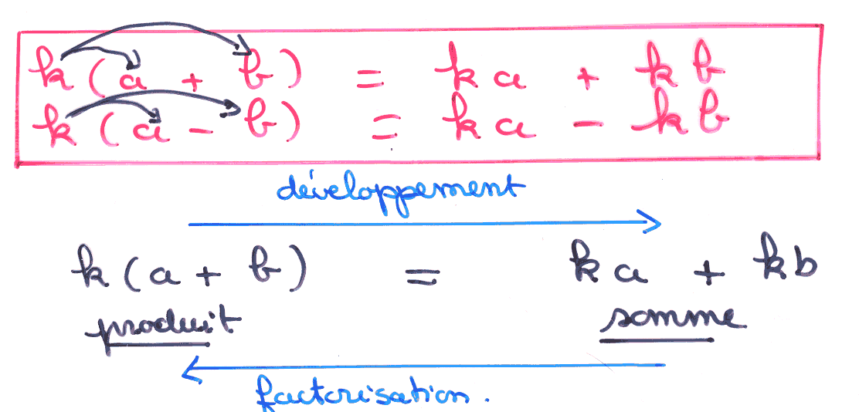

Exemples de développements :
2 × ( 100 + 10 ) = 2 × 100 + 2 × 10 ( k = 2, a = 100, b = 10)
( 1000 − 3 ) × 4 = 1000 × 4 − 3 × 4 ( k = 4, a = 1000, b = 3 )
2x ( 3x − 7 ) = 2x × 3x − 2x × 7 ( k = 2x, a = 3x, b = 7 )
= 6x² − 14 x en « réduisant » l’écriture.

Exemples de factorisations :
( − 3 ) × 87 + ( − 3 ) × 13 = ( − 3 ) ( 87 + 13 ) ( k = − 3, a = 87, b = 100)
= ( − 3 ) × 100
= − 300

21x − 14 = 7 × 3x − 7 × 2 (on décompose chaque terme de manière à faire apparaître le
= 7 ( 3x − 2 ) facteur commun : 7 ) k = 7, a = 3x, b = 2 ou − 2

10xy − 3y = y × 10x − y × 3 (on décompose chaque terme de manière à faire apparaître le
= y ( 10x − 3 ) facteur commun : y) k = y, a = 10 x, b = 3 ou − 3

3x² + 15 x y = 3x × x + 3x × 5y (on décompose chaque terme de manière à faire apparaître le
facteur commun : 3x )
= 3x ( x + 5y) ( k = 3x, a = x, b = 5y)

14 x² − 7 x = 7x × 2 x − 7x × 1 (on décompose chaque terme de manière à faire apparaître le
facteur commun : 7x )
= 7x ( 2x − 1 ) ( k =7x, a = 2x b = 1 ou −1 selon la formule choisie)

